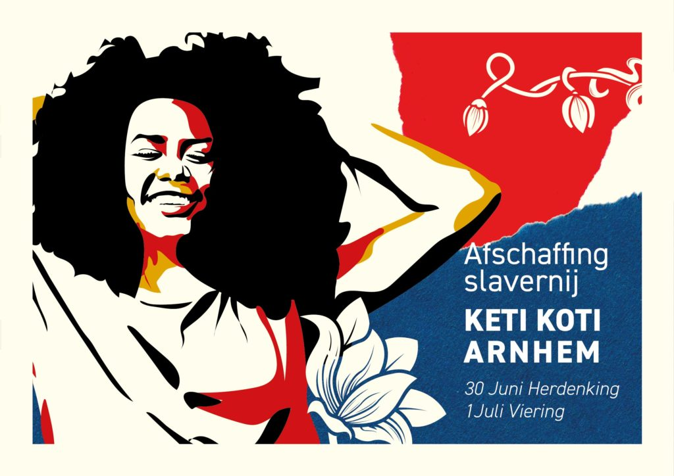Handleiding bij PowerPoint dia’s - Keti Koti Junior Arnhem – 2023

Voor: leerkrachten en kunstvakdocenten van de groepen 5-8 van het primair onderwijs
Deze handleiding voor leerkrachten en vakdocenten hoort bij Keti Koti Junior Arnhem. We geven informatie over het slavernijverleden van Arnhem en lessuggesties waarmee de leerlingen dit thema met hoofd, hand en hart kunnen beleven. Het bevat uitgangspunten voor meerdere lessen.
!Dit pakket bestaat niet uit lesbrieven die kant-en-klaar zijn, maar het zijn lessuggesties om de inzet van met kunst, taal en erfgoed aandacht te geven aan Keti Koti in de klas.
Je vindt uitleg over het levensverhaal van de historisch persoon Quaco. Er is een stripboek gemaakt over zijn leven/ Ook geven we een aantal suggesties om via de werkvormen dans en muziek in de klas aan de slag te gaan met het vieren en herdenken van het einde van de slavernij in Nederland.

Dia’s
De lessuggesties zijn opgedeeld in oriënteren (dia 3), onderzoeken (dia 15), uitvoeren (dia 17) en evalueren (dia 20).
Dia 4 - Wat is Keti Koti?
Keti Koti betekent ‘Verbroken Ketenen'. Zo heet ook de twee dagen waarop in Nederland elk jaar op 30 juni de slavernij herdacht wordt en op 1 juli de vrijheid gevierd. Ongeveer honderdvijftig jaar geleden kwam er een einde aan de slavernij in Suriname en de Nederlandse Antillen, die toen koloniën van Nederland waren.
De jaarlijkse viering vindt plaats op 30 juni en 1 juli onder andere in het Oosterpark in Amsterdam bij het Nationaal monument Slavernijverleden. Ook in het Afrikamuseum in Berg en Dal wordt Keti Koti al jaren gevierd. Sinds 2021 wordt Keti Koti ook in Arnhem gevierd. De vrouw op de foto heet Barbara Esseboom en woont in Arnhem. Zij vindt het heel belangrijk dat ook in Arnhem Keti Koti gevierd kan worden.
Dia 5: Geschiedenis van de Nederlandse slavernij
Gebruik het lesmateriaal van het Museum voor Wereldculturen en NiNSEE over de Nederlandse geschiedenis van de slavernij:
Keti Koti Junior - LessonUp ​

Als je dat teveel vindt, kijk in elk geval de eerste poetische en informatieve film.
https://www.youtube.com/watch?v=ZhJsK6-hu7Q​

In de dia's hierna leggen we een verbinding met de Arnhemse geschiedenis van de slavernij en geven we informatie over passende activiteiten (voorstellingen, leeslijsten, excursies, workshops).

Dia 6: Quaco in Guinee, Afrika
Quaco was een echte jongen die in Arnhem heeft gewoond. Lees zijn verhaal dat in het stripboek tot leven komt.
Stel je voor je bent 9 jaar en je leeft in Guinee in Afrika in het jaar 1770.
Op een dag was hij met zijn broertjes in het zand aan het spelen. Ineens tilde hem een sterke arm op en ging er een zak over zijn hoofd. Mijlenver werd hij meegenomen, tot hij ergens aan de kust werd afgeleverd bij een koning. Toen werd Quaco voor het eerst tot slaaf gemaakt en vanaf dat moment was hij niet meer vrij. Toen de koning stierf, werden de meeste tot-slaafgemaakten onthoofd en samen met hem begraven.
Quaco werd met andere kinderen cadeau gedaan aan een officier uit het leger. Daarna werd hij weer verkocht aan een kapitein van een Hollands schip - voor een geweer en wat buskruit.
Met dat Hollandse schip voer hij van de Ghanese kust naar Suriname in Zuid-Amerika, een Nederlandse kolonie. Quaci was toen 12 jaar. De kapitein ontmoette Meneer Stedman en werd zijn futuboi, een loopjongen. Hij moest b.v. naast hem lopen en de parasol dragen. Ook deed hij andere klussen voor hem. Hij kookte en verzorgde Stedman toen die ziek was.
Dia 7 Quaco woont en werkt in Kasteel Rosendael
Toen Quaco 16 jaar was nam Stedman hem mee naar Europa, naar Nederland. Hij ging daar naar school. Uiteindelijk gaf Stedman hem weg als cadeau, aan Eusebia Jacoba de Rode van Heeckeren Torck, de barones van Rosendael.
De familie woonde op twee plekken, in Den Haag, en in de zomer in een reuzegroot kasteel dat Rosendael heet, dichtbij Arnhem. Vanaf dat moment werd Quaco alleen nog maar William genoemd. Of nog erger: Zwarte William.
Dia 8: Quaco hoort over Anna
Op een dag had de familie een gast, meneer Brantsen, de eigenaar van een plantage Vossenburg ook op Suriname. De tafel was heel chic gedekt. Gouden kandelaren, chinees porselein en natuurlijk dure wijnglazen.
De mannen praten over een vrouw die ook een zwarte huid had, Anna heette en ook in Arnhem woonde. Zij werkte voor Meneer Brantsen.
Woonden er meer mensen zoals Quaco met een zwarte huid hier in Arnhem? Quaco was zo afgeleid dat hem een ongeluk gebeurde: Hij morste met de wijn bij het inschenken van de chique kelkglazen. Kijk maar in het stripboek.
Dia 9: Quaco denkt aan plantages in Suriname
Quaco’s oog viel later nog eens goed op dat kelkglas. Bovenaan stonden woorden als: “Het Welvaren van de Plantage Kleinslust”.
Hij vroeg zich af: Wat betekent dit? Wiens welvaren dan? Aan welke doet hem dit wellicht denken? Waar lag die plantage dan? Zou Quaco daar ook geweest zijn?
Hier verwerkingsopdrachten b.v. eigen stripverhaal tekenen…?
Dia 10: Quaco danst in gedachten
Hij dacht terug aan zijn tijd in Suriname. Met Stedman gingen ze naar de binnenlanden om Marrons op te pakken – mensen die niet meer als’ tot slaaf gemaakten’ wilden werken. Ze waren naar het oerwoud gevlucht. Daar moesten zij ze opsporen.
Op de reis erheen kwamen ze naar een koffieplantage, waar de zwarte mensen een feest rondom het kampvuur vierden.
In de stad Paramaribu was baljaren, oftewel dansen, verboden. Maar hier gebeurde het dus.
Quaco ging ook en danste mee. Hij hoorde de klank van de muziek nog in zijn oren klinken en voelde het ritme!
Dia 11: Dans en muziek in de Nederlandse koloniën in het Caribische gebied
Niet alleen in Suriname, maar ook op de Nederlandse Antillen en in Brazilië woonden en werkten tot slaaf gemaakte mensen uit Afrika die ondanks alles bleven dansen en muziek maken. Kijk en luister mee naar de Tambú, de Banya op een Du en Capoeira op de volgende dia’s.
Dia 12 Wat is Tambú?
Kijk naar filmfragment: (630) Vernon Chatlein - Telelé (live @TivoliVredenburg Utrecht) - YouTube
Tambú is een muziekinstrument, een muziek en een dans en is in de loop van de zestiende en zeventiende eeuw op Curaçao ontstaan uit verschillende West-Afrikaanse dansen, muziek en rituelen.
Tambu - het instrument: Het instrument Tambú werd oorspronkelijk gemaakt van een vaatje dat gebruikt was voor het transport van etenswaar over zee. Het vaatje werd bespannen met een geiten- of schapenvel. Op Bonaire is de trommel ook bekend als barí. Op Aruba wordt de tambú als muziekinstrument gebruikt tijdens de Dande-viering, kort voor oudjaar.
Tambú - de muziek: De Tambú is zowel rituele muziek als communicatiemiddel. Het gebruik verspreidde zich vanuit Curaçao naar Aruba en Bonaire. In de tambúliederen werden ooit de misstanden op de plantages en allerlei emoties bezongen, in de twintigste eeuw ook politieke en alledaagse gebeurtenissen. Momenteel worden allerlei onderwerpen bezongen.
Tambú - de dans: Bij de tambúdans in paren mag men elkaar niet aanraken, maar danst men op een kleine afstand van elkaar. De Tambú werd door de kerk afgewezen, zowel de muziek als de dans. Tussen 1936 en 1952 waren tambúmuziek, -dans en -feesten zelfs verboden. Ondanks dit verbod werd het toch in het geheim gedaan. Na 1952 werd het verbod versoepeld en na 2012 zijn tambúfeesten weer overal toegestaan. Emigranten die naar Nederland gingen, hebben het gebruik van de Tambú meegenomen. Tegenwoordig vindt hier ook integratie met andere traditionele muziekgroepen plaats, men viert het hele jaar door tambúfeesten in overdekte zalen in plaats van in de openlucht en men laat steeds meer de gedragsregels tijdens het dansen los.
Dia 13: Wat is de Banya op een Du?
Kijk naar de film van een Do feest: (630) Kondre Banya Prey - YouTube
En lees voor:
“Er komt een Doe! De ochtend voor het feest: Het is nog vroeg, de lucht is nog fris. Tot slaaf gemaakte vrouwen en mannen lopen druk heen en weer om stoelen en tafels klaar te zetten onder een grote tent. Ze hangen olielampen op en dekken de tafels. Er komen alvast fraaie broodmanden op tafel, schotels voor gerechten, schalen voor taarten, karaffen en glazen voor wijn, likeur en jenever. Glimmend gepoetste koperen schalen en grote kleurige doeken maken het decor af. Het is vanavond feest! En niet zomaar feest, er is een doe.” Uit: Er komt een Doe! | Slavernij en jij
Vertel: De Du of Doe is een Surinaams zang- en dansfeest in Suriname én het is ook de naam van het genootschap dat het feest organiseert. Banya is een van de traditionele muziek- en de dans vormen die dan werden uitgevoerd. De Du-gezelschappen ontstaan aan het eind van de achttiende eeuw, wanneer het de kolonie Suriname economisch goed gaat. Lidmaatschap van zo’n genootschap is niet gratis. De leden zijn voornamelijk tot slaaf gemaakte vrouwen en vrije zwarte vrouwen. Hun doel is de banya zo correct mogelijk te dansen. De Du is een cultureel hoogstandje, zoals een opera. Met sketches, spotliederen en satirische spreuken worden personen en situaties belachelijk gemaakt. Ruzies daarover kunnen hoog oplopen.
Dia 14: Wat is Capoeira?
Noord-Brazilie was van 1630-1654 onderdeel van het Nederlandse koninkrijk.
Oorspronkelijk komt capoeira uit Angola of Mozambique, beide Portugese koloniën. In de tijd van de slavernij in Brazilië (16e t/m 19e eeuw) deden de Afrikaanse tot slaaf gemaakten aan capoeira om hun cultuur in ere te houden en te werken aan hun fysieke weerbaarheid.
Er zijn twee vormen van capoeira: capoeira Angola en capoeira regional. Capoeira Angola is de oorspronkelijke capoeira, de bewegingen zijn langzaam en dicht bij de grond. De Capoeira Regional is de meest beoefende vorm van capoeira en werd rond 1930 ontwikkeld door meester Bimba uit Brazilië. Meester Bimba kon heel goed worstelen en combineerde technieken van Jiujitsu, boksen en (Romeins) worstelen met die van capoeira. In deze vorm van capoeira zit ook de acrobatiek en snelle bewegingen.
Instrumenten: Berimbau. Een berimbau is een snaarinstrument dat de vorm heeft van een grote boog waar een kalebas (cabaça) aan bevestigd wordt die dient als klankkast.Capoeira Odara - Instrumenten
Kijk naar de film en de instrumenten: (630) 2014 Afro-Brazilian Carnaval Capoeira - YouTube
Dia 15-16: Onderzoeken: Dans de Keti Koti dans van Introdans
Het Arnhemse dansgezelschap Introdans heeft samen met Barbara Esseboom een dans gemaakt die jullie in de klas kunnen oefenen. Ze hebben zich laten inspireren door de oorspronkelijke muziek en dansvormen Tambú, Banya en Capoeira. Dans in de klas! Vier de vrijheid. Kijk hier naar de Introdans | Ketikoti Doe Mee Les
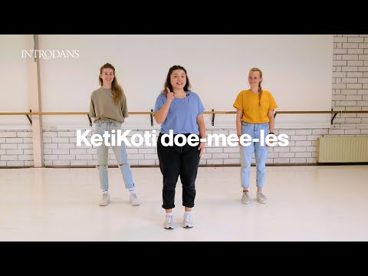
Workshop
Wil je liever een dansles? Introdans biedt gratis danslessen voor scholen op 26, 27 + 29 juni 2023. Meldt je daarvoor aan bij annemieke.vervoort@introdans.nl
Extra: Stuur voor 15 juni een film op met jouw dansende klas naar onderwijs@rozet.nl. Deze films worden getoond bij de viering op 1 juli.
Kom ook op 1 juli naar de Arnhemse viering en dans samen!
Dia 18-19: Verwerken en uitvoeren - eigen verwerkingsopdracht
Met welke (uit de kunsten) wil je met de leerlingen verder werken?
Bijvoorbeeld:
- TAAL: Vertellen of schrijven van een gedicht over vrijheid, slavernij, bevrijding…
- BEELDEND: Ontwerp van een standbeeld voor de vrijheid
- BEELDEND: Teken een stripverhaal n.a.v. van het stripboek Quaco-een leven in slavernij…
- THEATER: Met gebaar en mimiek tableaus vivant maken rondom het leven van Quaco?
- DANS: Een eigen vrijheidsdans verzinnen/ improviseren
- MUZIEK: maken met percussie-instrumenten geïnspireerd door de muziek die je gehoord hebt?
Dia 20+21 Evalueren
Neem de tijd met de leerlingen te evalueren wat dit programma met hun gedaan heeft.
Dia 22 Programma van Rozet
Rozet onderwijs organiseert in 2023/24 allerlei cultuur-educatieve activiteiten rondom KetiKotiJuniorArnhem, b.v. ANNA – dansvoorstelling of gastlessen of ….
Kijk daarvoor hier op de website of mail anneke.ingwersen@rozet.nl
Dia 23: Boekensuggesties voor in de klas.
Laat de kinderen in je klas ook over dit onderwerp lezen. Hieronder hebben we leeslijsten samengesteld voor kinderen tussen de 6-12 jaar.
Leeslijsten voor onderbouw, middenbouw of bovenbouw.

Dia 24: Digitale Scheurkalender – culturele snack voor tussendoor
Deze twee Digitale Scheurkalenders lichten uit wat Arnhem te maken heeft met het slavernij verleden van Nederland.
En toen?! stelt twee kinderboeken voor met een link naar het Slavernij verleden in Arnhem: De reis van Syntax Bosselman en Martha Christina. Klik op Digitale Scheurkalender en log in met het wachtwoord: boek
Geschiedenis is overal, ook in Arnhem. Ontdek hier bijzondere verhalen van je stad. In 12 onderwerpen zie je wat er tijdens de landelijke tijdvakken in Arnhem gebeurde! Kalenderblad 8 gaat in op Martha Christina, een Indonesische vrijheidsstrijdster uit de 19de eeuw. Klik op Digitale Scheurkalender en log in met het wachtwoord: ErfgoedcentrumRozet
Dia 25: Kijk het kindercollege van 2022 terug.
Schrijfster Henna Goudzand Nahar liet zich voor het boek ‘Op de rug van Bigi Kaymar’ (vanaf 6 jaar) inspireren door het leven van de Brooskampers, die als tot slaaf gemaakten in Suriname leefden en zich vrij maakten door te vluchten naar een moerasgebied. Volgens de legende droeg een enorme kaaiman met gras op zijn rug de eerste Brooskampers naar de overkant. Henna neemt je mee in het verhaal van Kofi en Afi en vertelt meer over het slavernijverleden en waarom Keti Koti zo belangrijk is. Kindercollege - kinderboekenschrijfster Henna Goudzand Nahar vertelt je alles over Keti Koti - YouTube
Dia 26: Excursies naar het Nederlands Openluchtmuseum in Arnhem
Het hele jaar 2022 staat bij het Nederlands Openluchtmuseum in het teken van Vrijheid. Niet alleen in het park maar ook online hoor je verhalen over wat vrijheid voor mensen vroeger en nu betekent.
- Hoe vrij ben jij? https://www.openluchtmuseum.nl/vrijheid/verdieping
- Welk vrijheidsfeest vier jij? https://www.openluchtmuseum.nl/page/2803/welk-vrijheidsfeest-vier-jij
- Hun projecten voor scholen: https://www.openluchtmuseum.nl/page/408/feest-in-nederland?taal=nl
Dia 27: Afrikamuseum - Museum voor Wereldculturen in Berg en Dal
Doe de Vrijheidstour: https://www.afrikamuseum.nl/nl/onderwijs/primair-onderwijs/vrijheidstour
door het museum.
Volg het online lesmateriaal b.v. over de handel in chocola of racisme/discriminatie.
Slavernij niet voorbij: https://www.afrikamuseum.nl/nl/onderwijs/primair-onderwijs/slavernij-niet-voorbij-de-klas

Help je mee Keti Koti Junior Arnhem verder ontwikkelen?

We hopen dat je van de suggesties gebruik hebt gemaakt!
Dit educatieve pakket is in 2022 met samenwerking met Introdans, Comité 30juni/1 juli Arnhem en Rozet ontstaan. We ontwikkelen dit materiaal graag verder in een co-creatie van een school, een kunstenaar en een expert. Heb je hier interesse in?Neem dan contact op met onderwijs@rozet.nl Heb je hier interesse in?Neem dan contact op met onderwijs@rozet.nl Neem dan contact op met onderwijs@rozet.nl

